1. 修改数据库连接

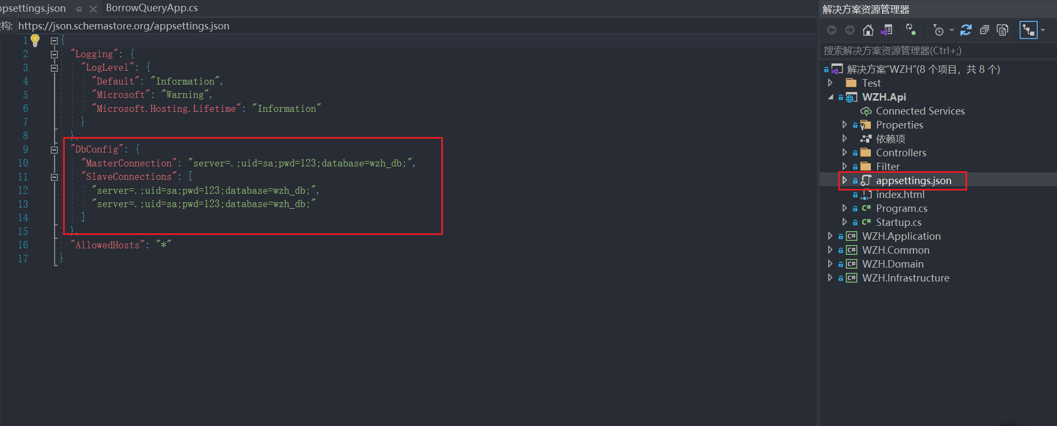

如果数据配没有配置发布订阅就将主库与从库地址保持一致

1. 初始化数据库

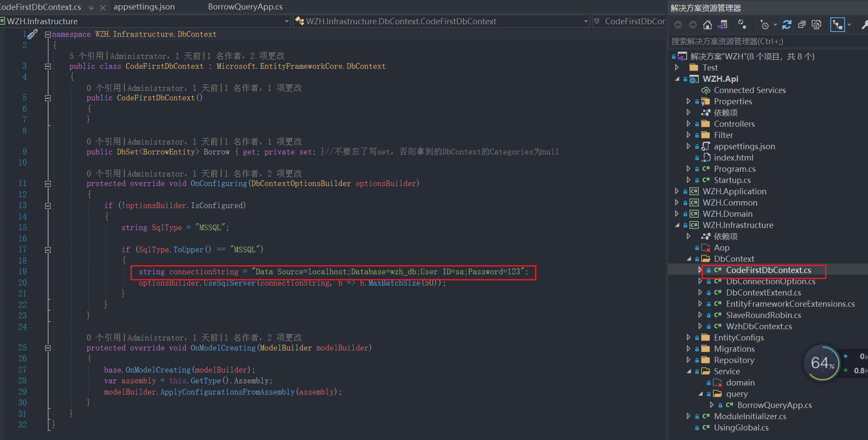

修改CodeFirstDbContext 上下文连接地址。

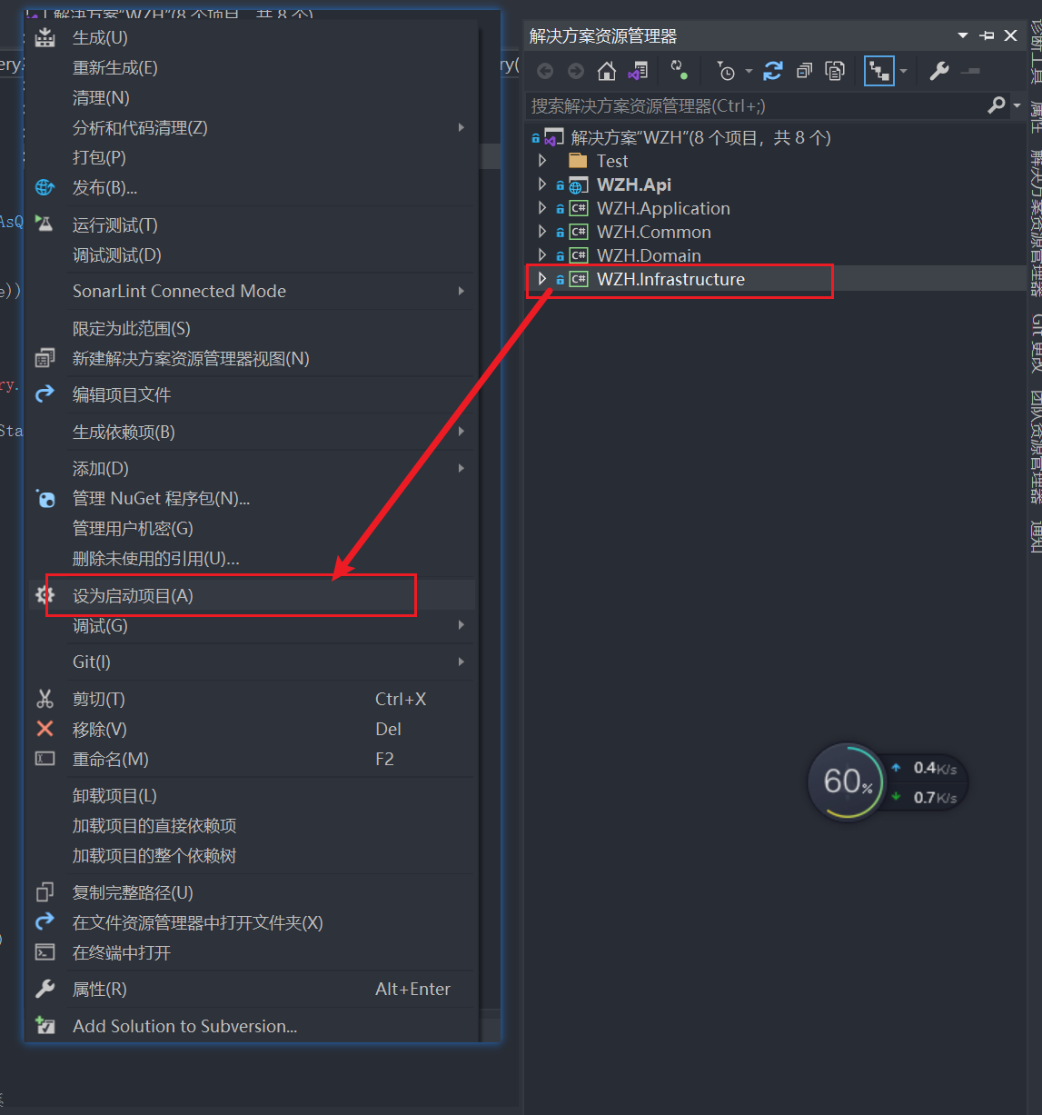

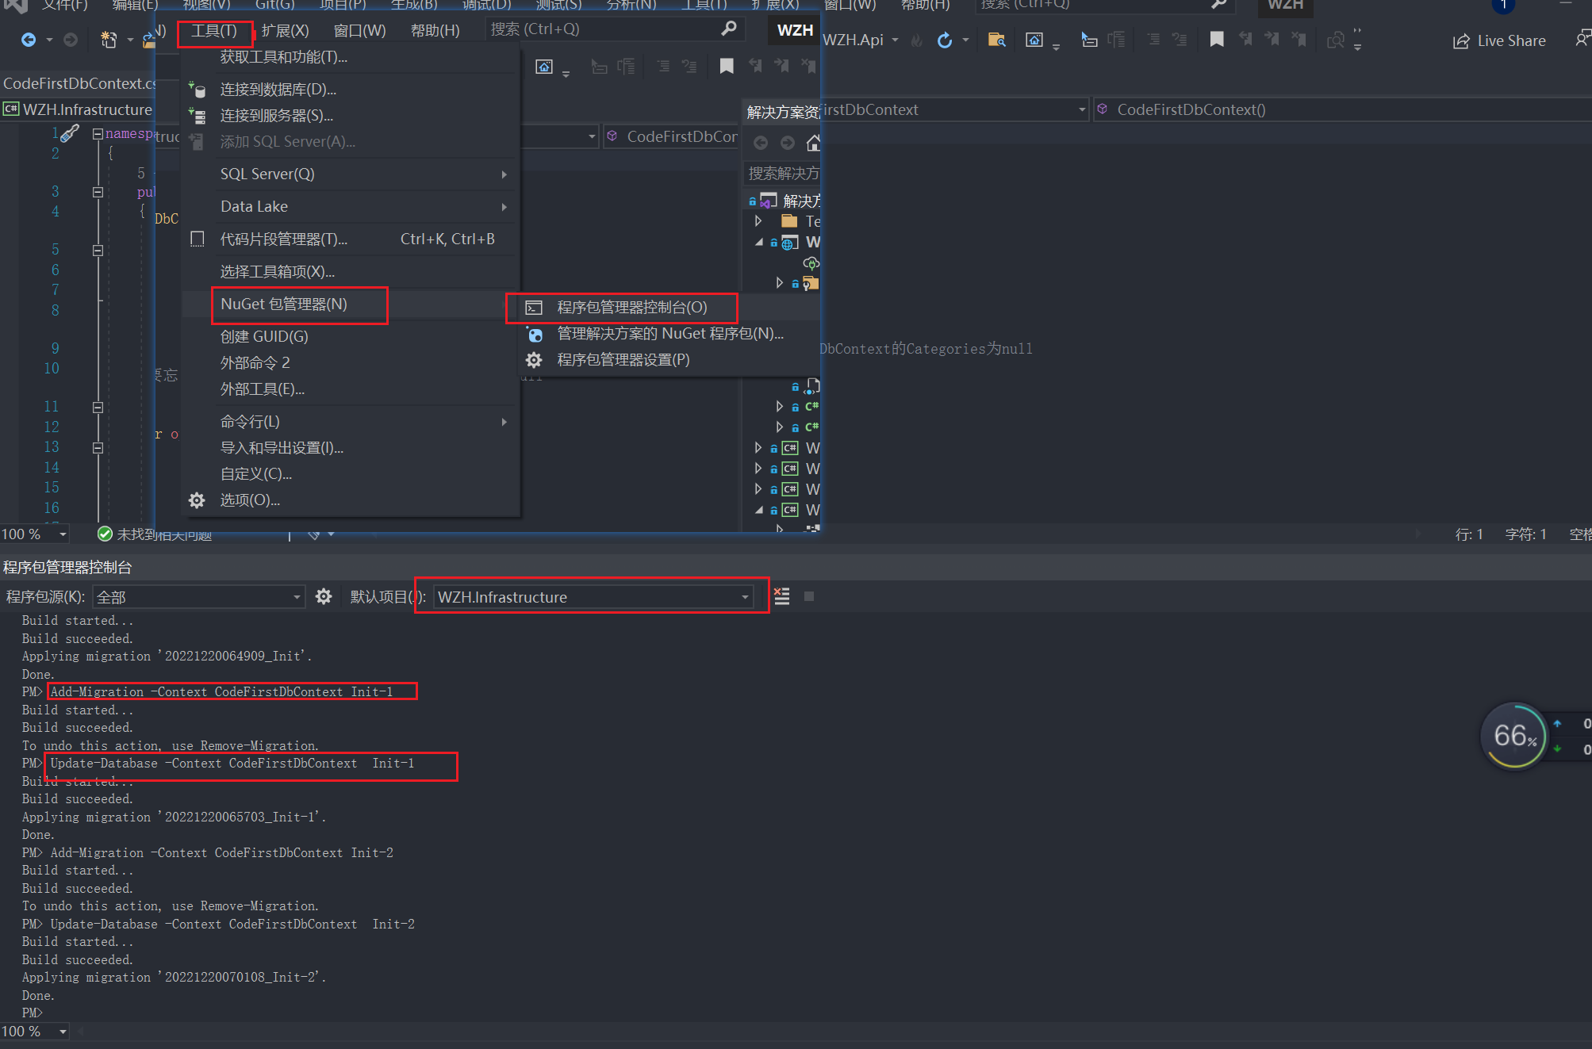

执行命令：

Add-Migration -Context CodeFirstDbContext Version

Update-Database -Context CodeFirstDbContext Version

就可以正常启动项目了。